Перечень рекомендуемых мероприятий по информированию общественности о результатах работы государственных и региональных органов власти по профилактике коррупционных и иных нарушений
19.12.2018
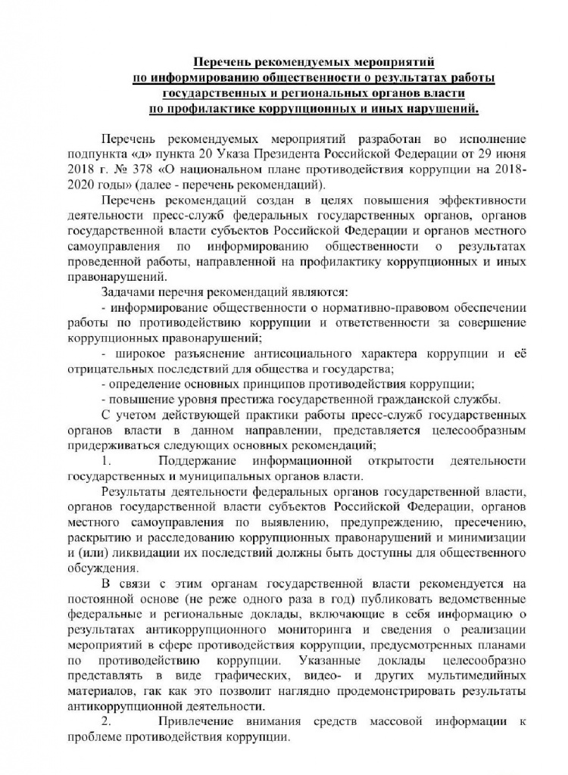

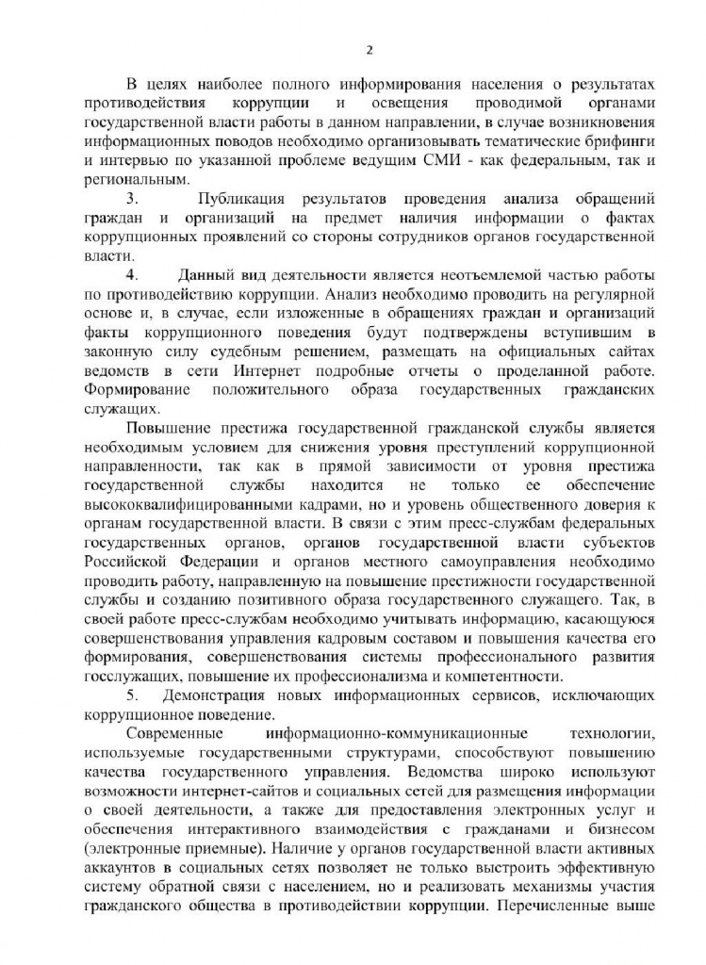
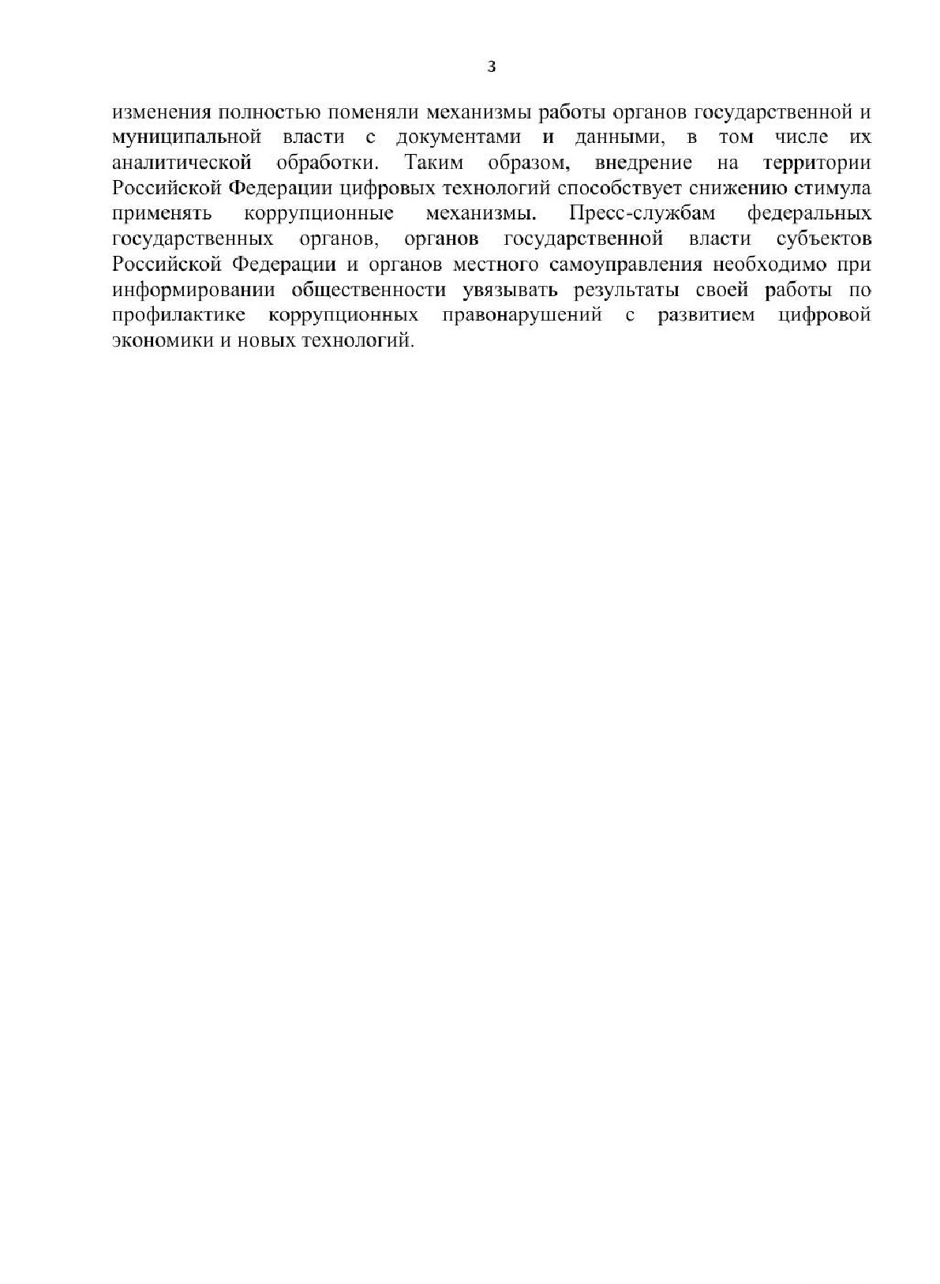

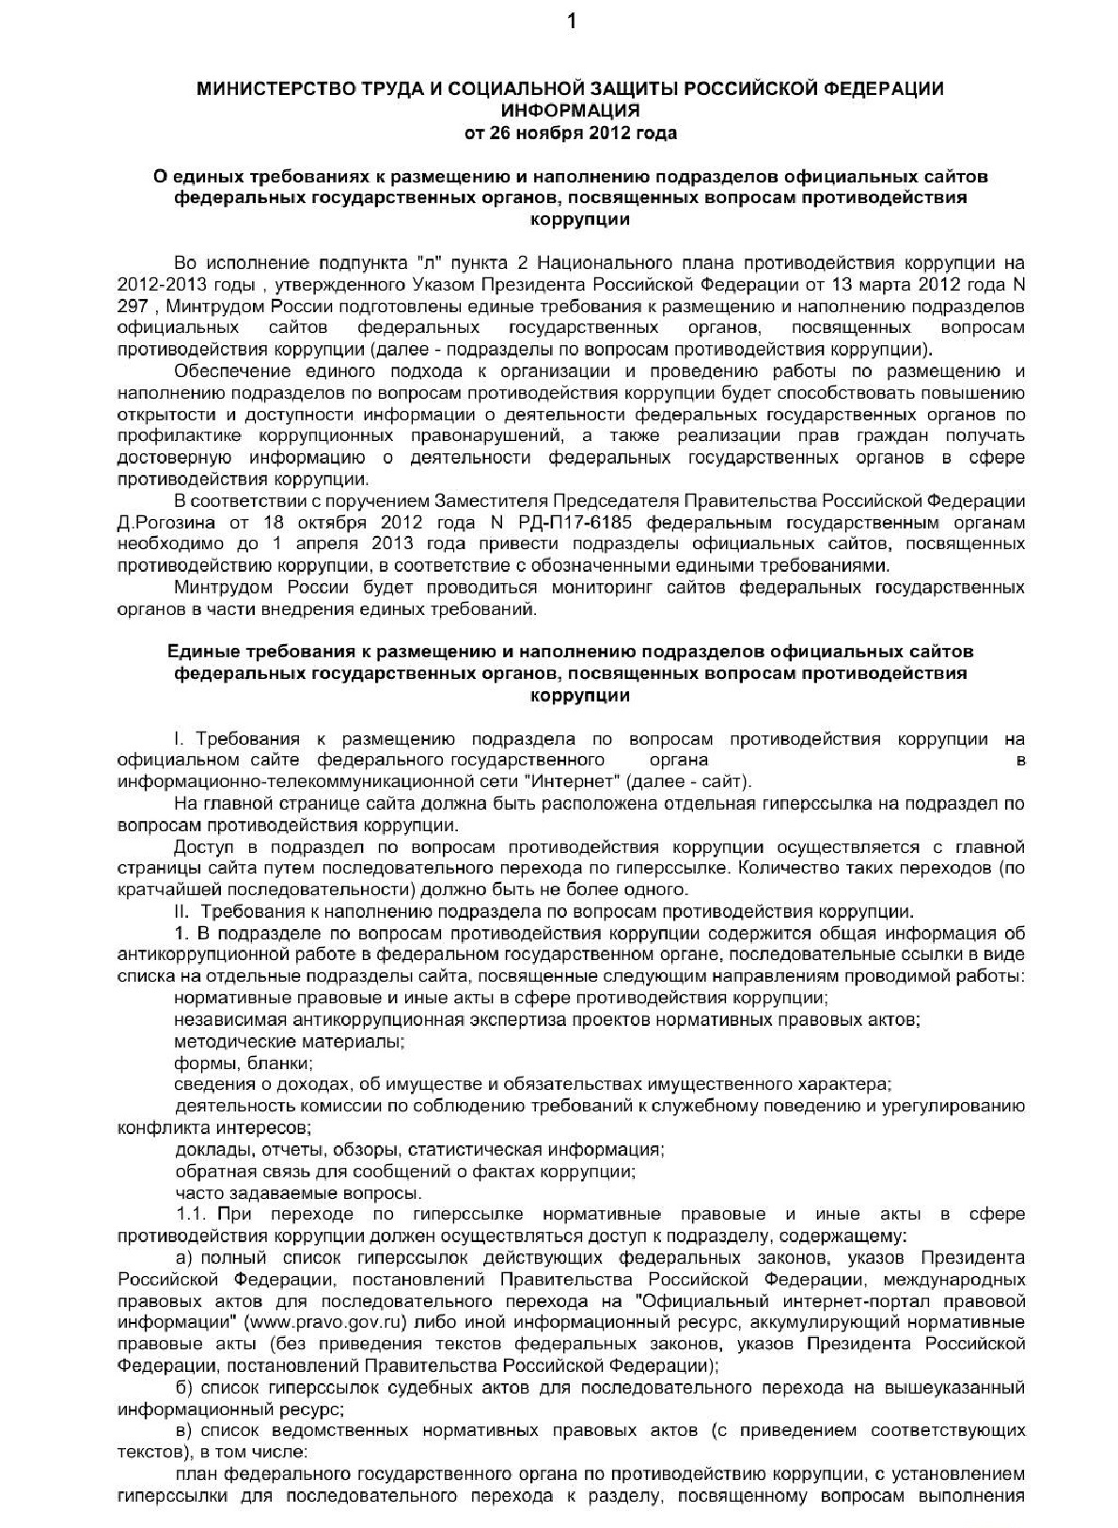

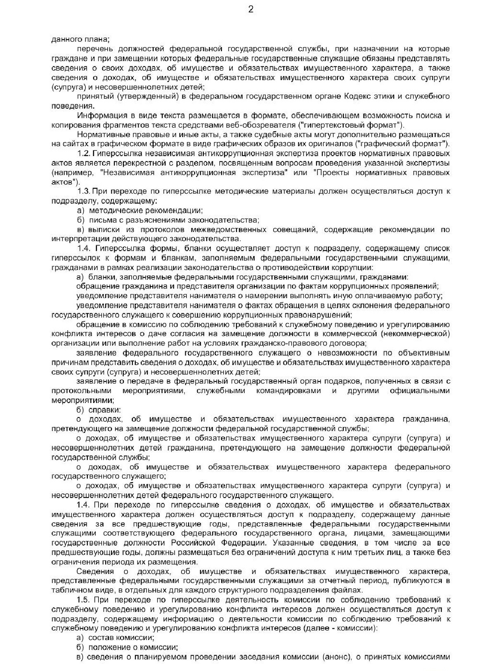

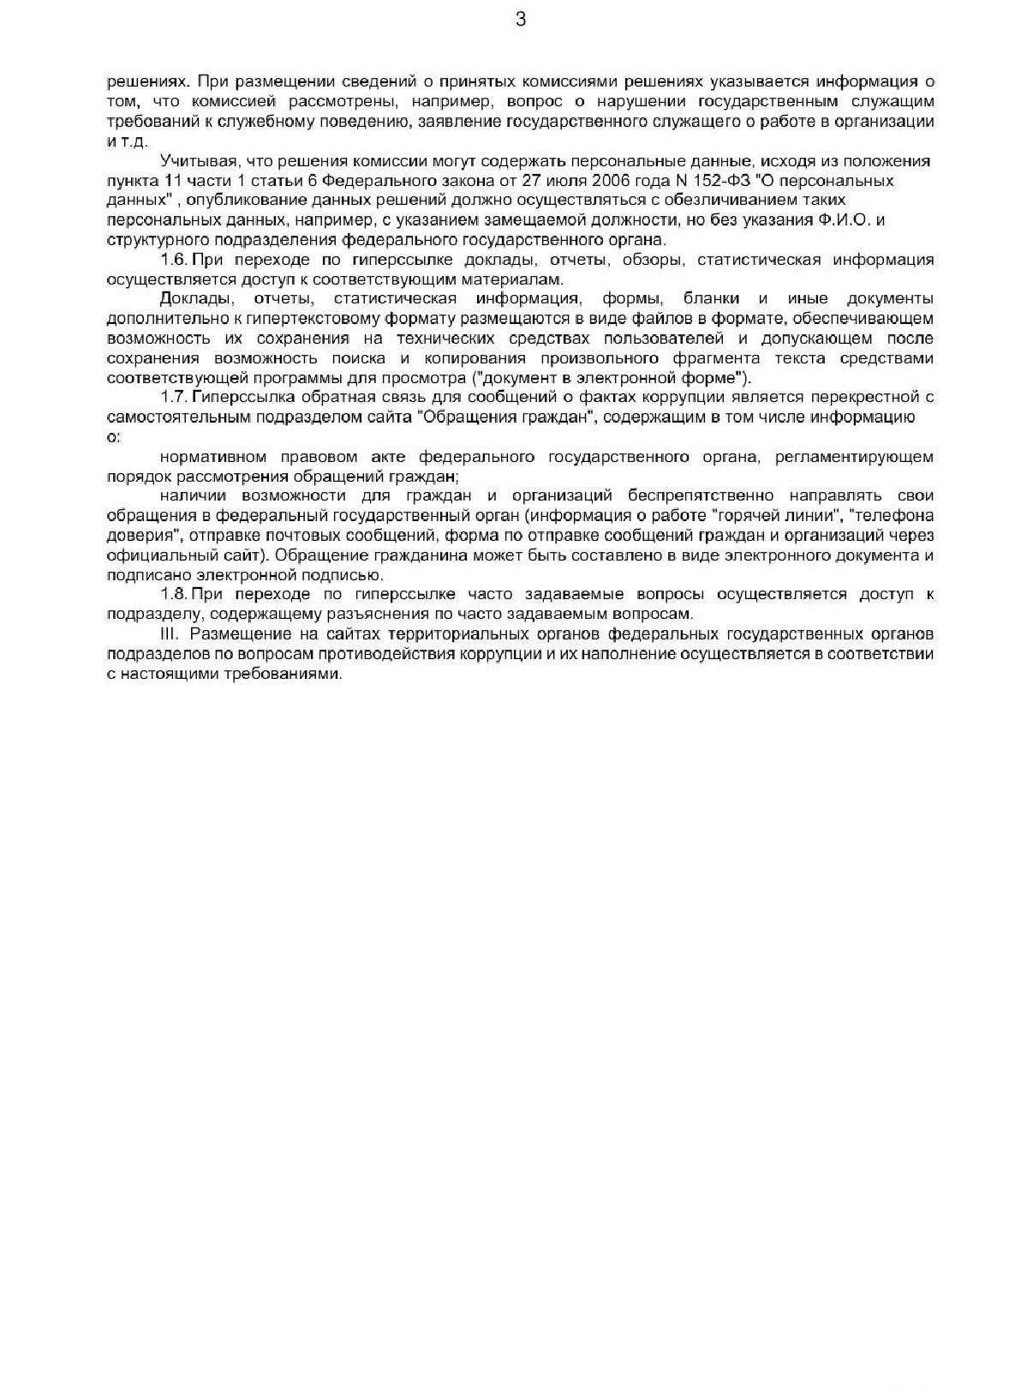

Адрес страницы: http://kurkino.mos.ru/anti-corruption/plans-papers-reports-reviews-static-information-on-combating-corruption/detail/7775758.html
Управа района Куркино города Москвы

